**1.Popíšte telo nezmara:** 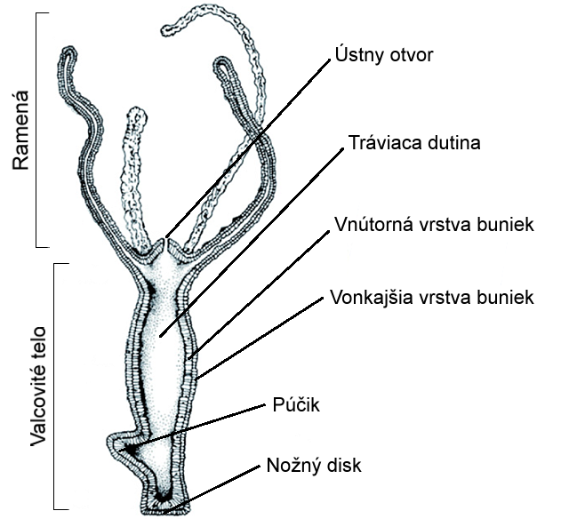 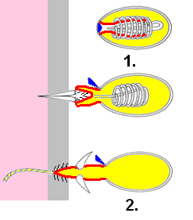

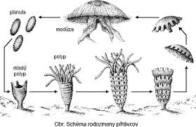

**2.Čo vystihuje obrázok, popíšte.**

**3.Vysvetlite pojmy:**

choánocyty=

osculum=

ostie=

spikule=

gemule=